ЗАЯВКА
от команды КрасГМУ им. профессора В.Ф, Войно- Ясенецкого
для участия в финальных соревнованиях XX Спартакиады- 2018 работников
здравоохранения Красноярского края в честь Дня медицинского работника
Российской Федерации
Волейбол (женщины) 1 место
№ | Фамилия, Имя, Отчество | Дата  рождения | Кафедра, должность | Виза врача
1. | Стародубцева Наталья Викторовна | 16 марта 1987 | Ответственная за СМР
2. | Харитонова  Екатерина  Викторовна | 12 января | ст. преподаватель кафедры биологической химии с курсом медицинской, фармацевтической и ^ токсикологической химии
3. | Коваль Анастасия Сергеевна | 24 января 1992 | Ординатор кафедры нервных болезней с курсом медицинской < реабилитации ПО
4. | Христолюбова  Анастасия  Александровна | 4 апреля 1989 | Тренер по лыжным гонкам
5. | Харюншна Валентина Николаевна | 6 февраля 1976 | Руководитель ФК фармацевтического колледжа ^
6. | Анциферова  Екатерина  Владимировна | 21 марта 1986 | Ассистент кафедры педиатрии  ипо _{L}
7. | Яковлева Дана Александровна | 17 июня 1994 | ординатор Кафедры внутренних болезней №1 ,
8. | Ахмедова Эльмира Интизамовна | 19 июня 1993 | Ординатор Кафедры педиатрии ИПО J>
Начальник УВР и
Руководитель СК «Медик»
Представитель команды
Врач (допущено 8 человек)
- :.:,.глУ. ^

Н.С. Горбунов В.А. Веснина Н.В. Стародубцева
ЗАЯВКА
от команды КрасГМУ им. профессора В.Ф. Войно- Ясенецкого
для участия в финальных соревнованиях XX Спартакиады- 2018 работников
здравоохранения Красноярского края в честь Дня медицинского работника
Российской Федерации
Настольный теннис (женщины)
1 место
№ | Фамилия, Имя, Отчество | Дата  рождения | Кафедра, должность | Виза врача
1. | Шубина Тамара Александровна | 05.07.1946 | Тренер СК «Медик»  г
2. | Стародубцева Наталья Викторовна | 16 марта 1987 | заместитель декана по воспитательной работе
3. | Бондаренко Людмила Петровна | 3 октября 1962 | Специалист по кадрам
4. | Анциферова  Екатерина  Владимировна | 21 марта 1986 | Ассистент кафедры педиатрии ^ НПО
Начальник УВР и МП
Руководитель СК «Медик»
Представитель команды
ч *
""-=4
Врач (допущено 4 человек)
Н.С. Горбунов
В.А. Веснина
Н.В. Стародубцева
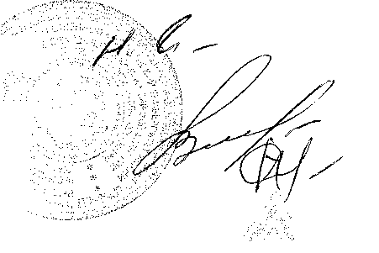
ЗАЯВКА
от команды КраеГМУ им. профессора В.Ф. Войно- Ясенецкого
для участия в финальных соревнованиях XX Спартакиады- 2018 работников здравоохранения Красноярского края в честь Дня медицинского работника
Российской Федерации
Легкая атлетика (женщины)
1 место

№ | Фамилия, Имя, Отчество | Дата  рождения | Кафедра, должность | Виза врача
1. | Горчил ова Екатерина Г ермановна | 15 ноября 1992 | Ординатор кафедры внутренних болезней №2 с курсом ПО
2. | Рукосуева Дарья Сергеевна | 24 июля 1994 | ординатор кафедры-клиники стоматологии ИПО
3. | Прошина Полина Александровна | 6 мая 1993 | Ординатор кафедры-клиники стоматологии ИПО Ч
4. | Христолюбова  Анастасия  Александровна | 4 апреля 1989 | Тренер по лыжным гонкам
5. | Бойцова Елизавета Борисовна | 17 марта 1989 | Аспирант кафедры биологической химии с курсом медицинской, фармацевтической и токсикологической химии
Начальник УВР и МП
Руководитель СК «Медик»
Представитель команды
'ч;
Врач (допущено 5 человек)
Ч
ч. <
'Ш 1\ШЬШ
' “ ч ч ;о ч
Н.С. Горбунов В.А. Веснина Н.В. Стародубцева
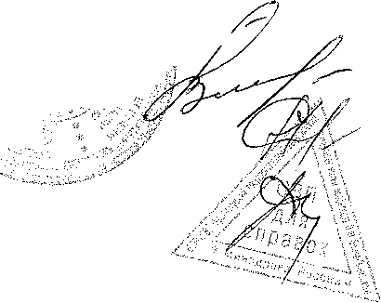
ЗАЯВКА
от команды КрасГМУ им. профессора В.Ф. Войно- Ясенецкого
для участия в финальных соревнованиях XX Спартакиады- 2018 работников здравоохранения Красноярского края в честь Дня медицинского работника
Российской Федерации
стрельба (женщины)
2 место

№ | Фамилия, Имя, Отчество | Дата  рождения | Кафедра, должность | Виза врача
1. | Христолюбова  Анастасия  Александровна | 4 апреля 1989 | Тренер по лыжным гонкам
2. | Стародубцева Наталья Викторовна | 16 марта 1987 | заместитель декана по ;, воспитательной работе
3. | Бондаренко Людмила Петровна | 3 октября 1962 | Специалист по кадрам
Начальник УВР и МП
Руководитель СК «Медик»
Представитель команды
Н.С. Горбунов В.А. Веснина Н.В. Стародубцева
Врач (допущено 3 человека)
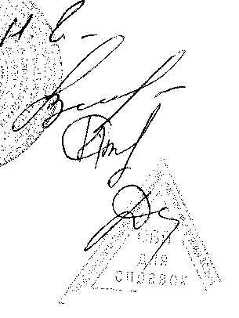
ЗАЯВКА
от команды КрасГМУ им. профессора В.Ф. Войно- Ясенецкого
для участия в финальных соревнованиях XX Спартакиады- 2018 работников
здравоохранения Красноярского края в честь Дня медицинского работника
Российской Федерации
стрельба (мужчины)
№ | Фамилия, Имя, Отчество | Дата  рождения | Кафедра, должность | Виза врача
1. | Родиков Михаил Владимирович | 22 ноября 1968 | профессор кафедры нервных болезней с курсом медицинской реабилитации ПО >
2. | Арапиев Юрий Уматович | 10 апреля 1971 | Доцент кафедры психиатрии и . наркологии с курсом ПО ч
3. | Чернов Владимир Николаевич | 10 октября 1983 | Доцент кафедры ортопедической стоматологии
4. | Карпович Максим Александрович | 31 мая 1982 | ст. преподаватель кафедры & физической культуры,
Начальник УВР и МП /
Руководитель СК «Медик»
Представитель команды
Врач (допущено 4 человека)
Н.С. Горбунов
В.А. Веснина
Н.В. Стародубцева
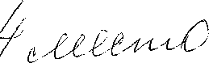
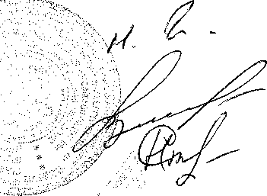
ЗАЯВКА
от команды КрасГМУ им. профессора В.Ф. Войно- Ясенецкого
для участия в финальных соревнованиях XX Спартакиады- 2018 работников здравоохранения Красноярского края в честь Дня медицинского работника
Российской Федерации
Настольный теннис (мужчины) 3 место

№ | Фамилия, Имя, Отчество | Дата  рождения | Кафедра, должность | Виза врача
1. | Родиков Михаил Владимирович | 22 ноября 1968 | профессор кафедры нервных болезней с курсом медицинской реабилитации ПО
2. | Журавлев  Константин  Владимирович | 6 июля 1964 | Лаборант кафедры стоматологии НПО
3. | Ходыкин Артем Дмитриевич | 18 июня 1994 | ординатор кафедры-клиники ортопедической стоматологии _{г} | / ^
7^
Н.С. Горбунов
В.А. Веснина
Н.В. Стародубцева
Начальник УВР и МП
Руководитель СК «Медик»
Представитель команды
Врач (допущено 3 человека)
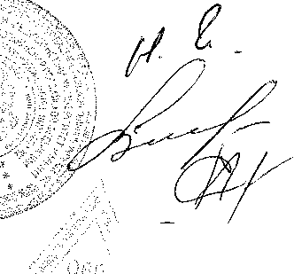
ЗАЯВКА
от команды КрасГМУ им. профессора В.Ф. Войно- Ясенецкого
для участия в финальных соревнованиях XX Спартакиады- 2018 работников здравоохранения Красноярского края в честь Дня медицинского работника
Российской Федерации
Волейбол (мужчины)
1 место

№ | Фамилия, Имя, Отчество | Дата  рождения | Кафедра, должность | Виза врача
1. | Карпович Максим Александрович | 31 мая 1982 | Преподаватель кафедры ФК  /у | LA.
2. | Логинов Денис Васильевич | 10 февраля 1989 | Преподаватель кафедры ФК
3. | Чернов Владимир Николаевич | 10 октября 1983 | Доцент кафедры ортопедической^ стоматологии
4. | Монгуш Альберт Андреевич | 02 сентября 1988 | Лаборант кафедры гигиены
5. | Цхай Виталий Борисович | 24 июля 1957 | Заведующий кафедры ^ акушерства и гинекологии
6. | Каплунов Василий Александрович | 23 ноября 1993 | Ординатор кафедры ^ перинатологии, акушерства и (У гинекологии лечебного / факультета J?
7. | Моисеев Евгений Николаевич | 16 июля 1993 | Ординатор Кафедры ^{х} анестезиологии и реаниматологии НПО
8. | Сундуй-оол Чингис Яковлевич | 23 января 1989 | Ординатор Кафедры анестезиологии и реаниматологии НПО

• '
Начальник УВР и МП
Руководитель СК «Медик»

’'45
Представитель команды
Врач (допущено 8 человек)
Н.С. Горбунов В.А. Веснина Н.В. Стародубцева
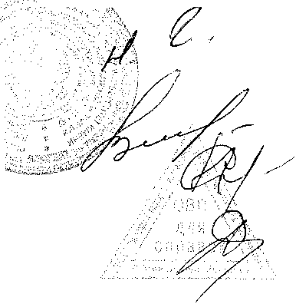

ЗАЯВКА
от команды КрасГМУ им. профессора В.Ф. Войно- Ясенецкого
для участия в финальных соревнованиях XX Спартакиады- 2018 работников здравоохранения Красноярского края в честь Дня медицинского работника
Российской Федерации
Легкая атлетика (мужчины)
1 место

№ | Фамилия, Имя, Отчество | Дата  рождения | Кафедра, должность | Виза врача
1. | Тесленко Юрий Александрович - | 15.06Л991 | ординатор кафедры и клиники хирургических болезней им. проф. Ю.М. Дубенского | яХ
2. | Сафаров Рахматулло Мирзоалиевич | 26 апреля 1996 | ординатор кафедры-клиники ортопедической Стоматологии
3. | Безруков Александр Владимирович | 14 марта 1994 | специалист отдела дистанционного обучения
4. | Карпович Максим Александрович | 31 мая 1982 | ст. преподаватель кафедры > физической культуры,
5. | Логинов Денис Васильевич | 10 февраля 1989 | ст. преподаватель кафедры физической культуры
6. | Монгуш Альберт Андреевич | 2 сентября 1988 | Лаборант кафедры гигиены у  L
Начальник УВР и МП
t т . • ¹ *
Руководитель СК «Медик» ; : ; - \
- ' ^{r}~-
' ' * ^
Представитель команды . л
Врач (допущено 6 человек)
Н.С. Горбунов
В.А. Веснина
Н.В. Стародубцева
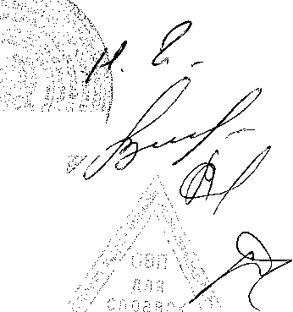
ЗАЯВКА
от команды КрасГМУ им. профессора В.Ф. Войно- Ясенецкого
для участия в финальных соревнованиях XX Спартакиады- 2018 работников здравоохранения Красноярского края в честь Дня медицинского работника
Российской Федерации
Мини-футбол
1 место
40
№ | Фамилия, Имя, Отчество | Дата  рождения | Кафедра, должность | Виза врача
1. | Г орбунов Николай Станиславович |  | Начальник УВР и МП
2. | Курочкин Вячеслав Николаевич | 26 ноября 1985 | Ассистент Клиники- стоматологии НПО
3. | Чернов Владимир Николаевич | 10 октября 1983 | Доцент Ортопедической стоматологии
4. | Семенченко Андрей Николаевич | 9 ноября 1978 | Тренер СК Медик /
5. | Деревянных Евгений Валерьевич | 22 октября | Доцент кафедры пропедевтики С внутренних болезней и терапии | 'S s J \2f
6. | Штейнебрейс  Александр  Александрович | 26 марта 1978 | Тренер СК Медик , | 'S'Л/
7. | Русских Андрей Николаевич | 2 марта 1984 | Доцент оперативной хирургии ^ | * S f[\
8. | Меджидов Фуад Меджид-оглы | 16 ноября 1991 | лаборант кафедры ^ поликлинической педиатрии
9. | Кунгуров Сергей Викторович | 21 ноября 1976 | Доцент кафедры-клиники ортопедической стоматологии | //
Начальник УВР и МЦ
Руководитель СК «Медик»
Представитель команды' 1
Врач (допущено 9 человек)
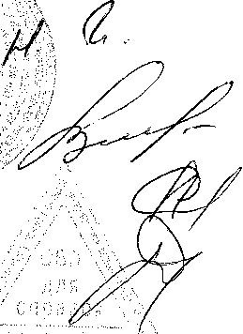
Н.С. Горбунов В.А. Веснина Н.В. Стародубцева

ЗАЯВКА
от команды КрасГМУ им. профессора В.Ф. Войно- Ясенецкого
для участия в финальных соревнованиях XX Спартакиады- 2018 работников здравоохранения Красноярского края в честь Дня медицинского работника
Российской Федерации
шахматы (мужчины)
5 место

№ | Фамилия, Имя, Отчество | Дата  рождения | Кафедра,  должность | Виза врача
1. | Радкевич Андрей Анатольевич | 31 марта 1966 | профессор кафедры- клиники стоматологии ИПО
2. | Григорьев Владимир Викторович | 16 июля 1961 | ст. преподаватель кафедры физической культуры у
3. | Рассказов Леонид Дементьевич | 7 июня 1959 | доцент кафедры f философии и социально- йуманитарных наук
Начальник УВР и МП
Руководитель СК «Медик»
Представитель команды
Врач (допущено 3 человека)
Н.С. Горбунов
В.А. Веснина
Н.В. Стародубцева
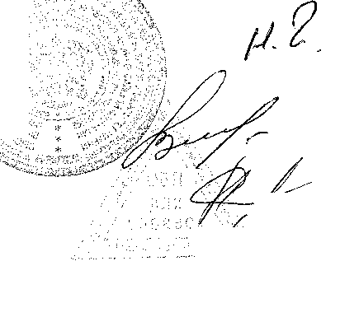
ЗАЯВКА
от команды КрасГМУ им. профессора В.Ф. Войно- Ясенецкого
для участия в финальных соревнованиях XX Спартакиады- 201$ работников здравоохранения Красноярского края в честь Дня медицинского работника
Российской Федерации
шахматы (женщины)
3 место

№ | Фамилия, Имя, Отчество | Дата  рождения | Кафедра, должность | Виза врача
1. | Рукосуева Татьяна Владимировна | 11 мая 1962 | доцент кафедры микробиологии им. доц. Б.М.Зельмановича
2. | Анциферова  Екатерина  Владимировна | 21 марта 1986 | Ассистент кафедры педиатрии ^ ИПО | г :—;—!
3. | Плетминцева Светлана Юрьевна | 18 февраля 1994 | ординатор кафедры лучевой ^ диагностики ИПО
4. | Фаттерина Валентина Андреевна | —^^ ъ | пенсионерка /
0i\?  Начальник УВР и МП у ;Е Г  ' у/ у / | /7 <¹ ^ | Н.С. Горбунов
Руководитель СК «Медик» |  | В.А. Веснина
• ' - > / L--£  ■У , ■, •''  Представитель команды ^ | 7#/> | Н.В. Стародубцева
Врач (допущено 4 человека)

ЗАЯВКА
от команды КрасГМУ им. профессора В.Ф. Войно- Ясенецкого
для участия в финальных соревнованиях XX Спартакиады- 2018 работников здравоохранения Красноярского края в честь Дня медицинского работника
Российской Федерации
Плавание (мужчины)
1 место

№ | Фамилия, Имя, Отчество | Дата  рождения | Кафедра, должность Виза врача
1. | Степанов Алексей Дмитриевич | 2 мая | Тренер СК «Медик»
2. | Родиков Михаил Владимирович | 22 ноября 1968 | профессор кафедры V:■ . - нервных болезней с курсом У' ■, медицинской реабилитации
3. | Карпович Максим Александрович | 31 мая 1982 | Преподаватель кафедры ФК * СУТ
4. | Логинов Денис Васильевич | 10 февраля 1989 | Преподаватель кафедры ФК ^
5. | Чернов Владимир Николаевич | 10 октября 1983 | Доцент кафедры ^ _{: (}  ортопедической  стоматологии _{t}y
Начальник УВР и МП ; ; у
; ; -: ‘ ‘ , ' -
Руководитель СК «Медик» v
■ ..
Представитель команды ^{у} л
: ' , V *

/// \%\
£
Н.С. Горбунов В.А. Веснина Н.В. Стародубцева
Врач (допущено 5 человек)

ЗАЯВКА
от команды КрасГМУ им. профессора В.Ф. Войно- Ясенецкого
для участия в финальных соревнованиях XX Спартакиады- 2018 работников
здравоохранения Красноярского края в честь Дня медицинского работника
Российской Федерации
Плавание (женщины)
1 место

№ | Фамилия, Имя, Отчество | Дата  рождения | Кафедра, должность | Виза врача
1. | Ивановская Ольга Вадимовна | 19 апреля 1984 | Биолог лаборатории биохимии и гематологии ,;
2. | Бойцова Елизавета Борисовна | 17 марта 1989 | Аспирант кафедры биологической химии с курсом медицинской, . фармацевтической и токсикологической химии
3. | Прошина Полина Александровна | 6 мая 1993 | Ординатор кафедры-клиники стоматологии ИПО
4. | Демина Светлана Андреевна | 08.04.1993 | инструктор по ФК
5. | Христолюбова  Анастасия  Александровна | 4 апреля 1989 | Тренер по лыжным гонкам ^{i} | 9
Начальник УВР и
Г Г -
?- ‘ • - . *,
Руководитель СК «Медик»
Представитель команды
"•ь
Врач (допущено 5 человек)
Н.С. Горбунов В.А. Веснина Н.В. Стародубцева
